Вопросы к теме «Деформация и механические свойства металлов».

1. Как вы представляете кристаллическое строение твердого тела? Поясните понятия «кристаллическая решетка», «параметры кристаллической решетки», «элементарная ячейка».
2. Какие дефекты кристаллической решетки вам известны?
3. Какие дефекты кристаллической решетки сказываются на механических свойствах?
4. Что такое а) экстраплоскость, б) дислокация?
5. Что такое упругая деформация? Что происходит с кристаллом металла при упругой деформации?
6. Что такое пластическая деформация? Что происходит в а) идеальном и б) реальном кристалле металла при пластической деформации?
7. Как влияет а) величина зерна и б) дисперсность включений на подвижность дислокаций? Почему?
8. Дайте определения понятиям а) надежность, б) долговечность, в) прочность, г) пластичность, д) вязкость. Какие из этих понятий относятся к металлоконструкции, а какие – к металлу?
9. Нарисуйте истинную и условную деформационную диаграммы. Чем они отличаются? По какой из них определяют нормативные механические свойства.
10. Какие механические свойства зависят от строения металла, а какие – нет? Ответ поясните.
11. Какие критерии прочности вам известны? Как их определяют? Как они обозначаются? На деформационной диаграмме укажите соответствующие точки и их координаты.
12. Что такое «условный предел текучести»? Чем он отличается от фактического предела текучести? Какая из этих характеристик регламентируется ГОСТами на металл?
13. Что такое «временное сопротивление разрыву» (или предел прочности)? Чем оно отличается от истинного сопротивления разрыву?
14. Как связаны подвижность дислокаций в металле и его прочность?
15. Какие критерии пластичности вам известны? Как их определяют? Как они обозначаются? Напишите соответствующие формулы.
16. Как связаны подвижность дислокаций в металле и его пластичность?
17. Как определяют вязкость?
18. Нарисуйте деформационную диаграмму и укажите, как по ней определить а) работу разрушения образца, б) работу зарождения трещины, в) работу развития трещины.
19. Что такое а) КСV, б) КСU, в) КС, г) КСT. В каких случаях пользуются каждым из критериев?
20. Чем отличается вязкое разрушение от хрупкого? Какое из них является более опасным?
21. Из приведенных ниже микроструктур выберите фрактограмму а) вязкого излома, б) хрупкого излома.
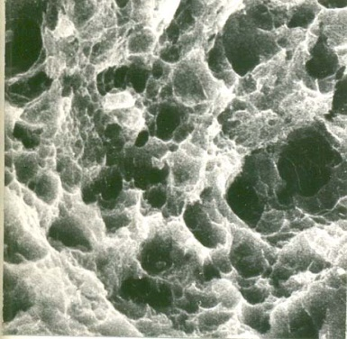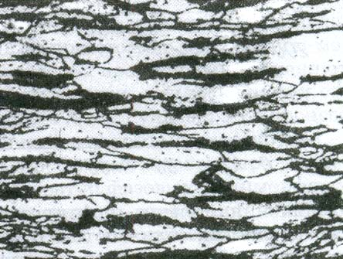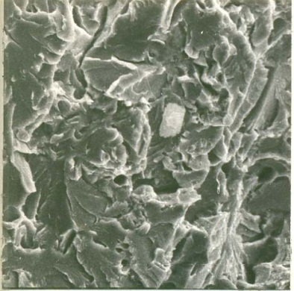
22. Как влияет температура испытания на значение вязкости металла?
23. Что такое «порог хладноломкости»? Как его определяют?
24. Что такое твердость?
25. Как определяют твердость по Бринеллю? Какого назначение этого метода определения твердости?
26. Как определяют твердость по Роквеллу?
27. Как определяют твердость по Виккерсу? Какого назначение этого метода определения твердости?

